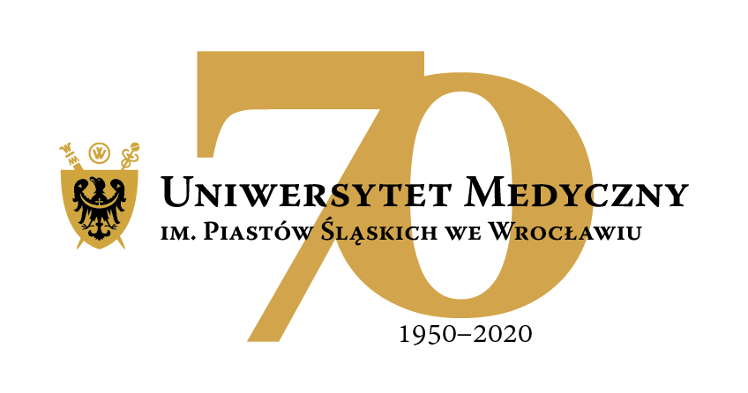
50-367 Wrocław, Wybrzeże L. Pasteura 1
Dział Zamówień Publicznych UMW
Ul. Marcinkowskiego 2-6, 50-368 Wrocław
fax 71 / 784-00-45
e-mail: edyta.szyjkowska@umed.wroc.pl

UMW/AZ/PN-120/20 Wrocław, 26.11.2020 r.

WYNIK dla części 7

NAZWA POSTĘPOWANIA
Dostawa drobnego sprzętu laboratoryjnego na potrzeby jednostek Uniwersytetu Medycznego we Wrocławiu.

Uniwersytet Medyczny we Wrocławiu dziękuje Wykonawcy za udział w ww. postępowaniu.

Zgodnie z art. 92 ustawy z dnia 29 stycznia 2004 r. Prawa zamówień publicznych (tekst jedn. –
Dz. U. z 2019 r., poz. 1843 z późn. zm.), zwanej dalej „Pzp”, zawiadamiamy o jego wyniku.

Część 7
Komora laminarna II klasy bezpieczeństwa mikrobiologicznego do pracy z cytostatykami na potrzeby Katedry Morfologii i Embriologii Człowieka, Zakładu Badań Ultrastrukturalnych

Kryteriami oceny ofert były:
- Cena realizacji przedmiotu zamówienia – 60 %,
- Termin realizacji przedmiotu zamówienia – 20 %,
- Okres gwarancji - 20 %.

- Złożona oferta.
Ofertę złożył następujący Wykonawca, wymieniony w tabeli:

L.p. | Wykonawca, adres | Cena brutto przedmiotu zamówienia | Termin realizacji przedmiotu zamówienia | Okres gwarancji przedmiotu zamówienia | Łączna punktacja
 |  | punkty | punkty | punkty | punkty
1. | „ALAB” Sp. z o.o.  ul. Stępińska 22/30 lok. 222, 00-739 Warszawa | 94 710,00 zł | 12 tygodni | 36 miesięcy
 |  | 60,00 | 0,00 | 20,00 | 80,00

- Informacja o Wykonawcach, którzy zostali wykluczeni z postępowania.
Wykonawca, który złożył ofertę, nie został wykluczony z postępowania.

- Informacja o Wykonawcach, których oferty zostały odrzucone i o powodach odrzucenia oferty.
Treść złożonej oferty odpowiada treści SIWZ; oferta nie podlega odrzuceniu.

- Wybór najkorzystniejszej oferty.
Jako najkorzystniejszą wybrano ofertę Wykonawcy:

„ALAB” Sp. z o.o.
ul. Stępińska 22/30 lok. 222
00-739 Warszawa

Ww. Wykonawca jako jedyny złożył ofertę w postępowaniu. Wykonawca nie został wykluczony
z postępowania. Treść jego oferty odpowiada treści SIWZ, oferta nie podlega odrzuceniu.

Z upoważnienia Rektora UMW
Kanclerz

mgr Patryk Hebrowski

